小微订水项目

系统详细设计说明书

建设单位：（可空）
监理单位：（可空）
实施主体：（可空）
承建单位：桂林理工大学
文档信息
主题词 | 需求规格说明书
原作者 | 林川凯 |  |  |  | 文档类别 | 管理文档
审 核 | 郭宏时 |  |  |  | 文档性质 | 发布稿
批 准 | 唐运茴 |  |  |  | 发布日期 | 2022年9月10日
签收信息
提交单位： |  | 接收单位： |  | 接收单位： |  |  |  | 接收单位：
提交人： |  | 接收人： |  | 接收人： |  |  |  | 接收人：
日 期：2021年 月 日 |  | 日 期：2021年 月 日 |  | 日 期：2021年 月 日 |  |  |  | 日 期：2021年 月 日
文档修改纪录
版本号 |  | 版本描述 | 责任人 |  |  |  | 日期
V1.0 |  | 起草 | 林川凯 |  |  |  | 2022年9月10日

目 录
第一章 引言 4
1.1 目的 4
1.2 背景 4
1.3 参考资料 4
第二章 系统概述 5
第三章 频道管理设计说明 6
3.1 模块架构图 6
3.2 程序描述 6
3.2.1 功能 6
3.2.2 类图 6
3.2.3 增加功能 7
3.2.4 程序流程 8
3.2.5 测试和限制条件 8
3.2.6 备注 8
第四章 公用接口程序说明 9
4.1 全局变量 9
4.2 数据字典 10
4.3 公用界面或接口 11
4.3.1 网站头部页面 12
4.3.2 网站底部页面 12
4.3.3 弹出登录页面 12
4.3.4 管理后台菜单 12
4.3.5 管理后台头部 13
4.3.6 动态查询字典接口 13
4.3.7 系统参数查询接口 14
4.4 公用方法和过程 14
第五章 附件 16

引言

目的
本文的设计目的主要是为了研发人员能更加快速的进行系统功能的开发，也便于测试人员测试功能。
本详细设计说明书的适用读者为：软件开发者、测试人员

背景
随着时代的发展，原本老旧的人工式订水服务已经无法满足现如今大量用户的使用需要，尤其是现在新冠疫情的影响下，人们对于足不出户购买生活必需品的要求更显突出。因此，一个响应速度快，操作简洁，功能丰富的订水系统成了市场的当务之急。本项目就是为了解决这一系列问题提出的。

参考资料
序号 | 文档名称 | 版本/日期
1 | 基于Spring Boot的web开发与实现 | 2016
2 | 基于Spring Boot和MonggoDB的数据持久化框架研究 | 2016
3 | 基于Spring Boot的web系统后端实现方法及装置 | 2017
4 | 基于Vue+Spring Boot系统的实现 | 2020

系统概述
画出系统的体系结构图，以说明系统体系结构的实现技术，所用到的数据库主体的描述、如何实现访问数据库、如何划分程序的主体部分。可以采用MVC模式表述、也可以采用UML中的
系统设计主要是基于MVC设计模式，M代表模型Model，V代表视图 View， C代表控制器Controller。MVC模式将系统分为三层，层与层之间通过又一定的模式联系，使数据实体与业务逻辑、业务逻辑与页面展现分离。
MVC模式图举例如下图：
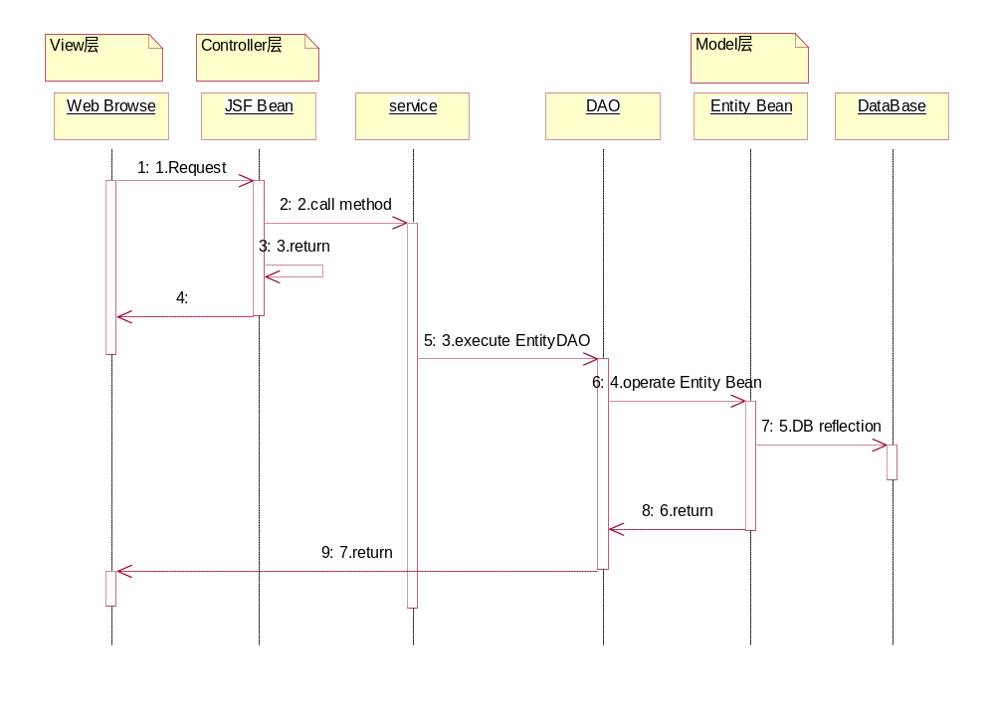
图2-1 MVC模式图

后台管理设计说明

3.1 水站管理
程序描述：水站能够管理自己的送水工，多个水站能设置自己的产品。

3.2 商品管理
程序描述：选择自己可以上架的商品。

3.3 订单管理
程序描述：订单派发，退款审核，订单列表，订单导出。

3.4 水票管理
程序描述：水票可以是平台发行的也可以是水站发行的，平台发行的在全部的水站都可以使用，水站发行的只有在他自己的站点可用。

3.5 桶押金管理
程序描述：收退押金。

3.6 会员管理
程序描述：会员可以设定周期频率 到时间就自动按他设定的地址下单（需要会员购买水票）。

3.7 系统设置
程序描述：微信参数设置，支付参数设置。

3.8 后台管理
程序描述：报表分周报和月报，能够统计出各个水站的总营收、分润金额、销售量（可以查看明细），财务确认无误之后才给水站结账。

3.9 文章咨询
程序描述：有关企业资质，帮助文档，品牌商要想在商品列表中排名靠前需要交广告费。

3.10 区域设置
程序描述：水站离客户最近的会优先派单给他，但是如果水站的送水工全部已经外出的时候，就要派送给下一个临近的水站。

公用接口程序说明
本系统建设中，需要用到公共的接口和服务，公共接口提供了全局可复用的服务能力，对于统一系统实现逻辑、减少冗余，提供灵活一致的开发接口有着重要的意义。系统设计的公用接口程序分为：全局变量、数据字典、公用界面或接口、公用方法和过程等。

全局变量
全局变量是针对整站可用的变量定义，主要处理不同业务模块共同用到的数据。本节设计了各个全局变量的属性要求，包括全局变量名称、说明、数据类型、长度、取值范围等信息。
名称 | 说明 | 数据类型 | 长度 | 取值范围
BaseInfo | 系统基础信息对象，用于存储入参的公共信息，属性：pageNo, pageSize, gridQuerySortName, gridQuerySortOrder, currentUserId | Object | 无 | pageNo: number  pageSize: number  gridQuerySortName,  gridQuerySortOrder: SQL子句order by  currentUserId: 用户
appUrl | 站点发布地址 | String | 100 | 应用完整访问URL
WeiXinUrl | 微信接口访问地址URL对象，含多个接口访问地址：ACCESS_TOKEN_URL  SEND_SMS_WEIXIN_URL  UPLOAD_RESOURCES_URL  UPLOAD_IMAGE  UPLOAD_NEWS  SEND_ALL_MSG等 | Object | 无 | 微信官方文档限定取值范围
upload.max.size | 文件最多上传数量 | Integer | 10 | Number
upload.max.in.memory.size | 上传处理的最大内存空间 | Integer | 10 | number

数据字典
本节设计了公用数据字典的取值要求，包括字典名称、说明、数据类型、长度、取值范围等信息。
名称 | 说明 | 数据类型 | 长度 | 取值范围
DeleteEnum | 删除标识 | Integer | 10 | DEL(1,"已删除"), NOTDEL(0,"正常");
TableCloumnEnum | 表字段类型常规定义 | Integer | 10 | VARCHAR(1, "varchar"), TEXT(3, "text"), INT(4, "int"), DATETIME(2, "datetime"), FLOAT(5, "float")
TableEnum | 表字段常规定义 | String | 10 | ALTER_ADD("add"), ALTER_MODIFY("modify"), ALTER_DROP("drop")
CookieConstEnum | cookie标识 | String | 20 | pageno_cookie,  back_cookie,  basic_hit
ErrorCodeEnum | 服务响应错误编码定义 | Integer | 10 | 100～599
ModelCode | 模块编码 | String | 8 | 00000000～02990000
DYNAMICKV_MAP | 动态数据字典定义 | Map | 无 | <String,DynamicKVDTO>
SexEnum | 性别 | Integer | 10 | MAN(1, "男"),  WOMAN(2, "女");
SearchEnum | 搜索类型 | Integer | 10 | article(0, "文章"),product(1, "产品"),germplasm(2, "种质");
WeixinTypeEnum | 公众号类型 | Integer | 10 | server(1,"SERVER_","公众号"),  subscript(2,"SUBSCRIPT_","订阅号"),  enterprise(3,"ENTERPRISE_","企业号");

公用界面或接口
本系统设计实现公用界面的界面布局，本节详细介绍界面上所涉及到的各种数据项的相关属性，与界面相关的详细处理说明、输入和输出数据要求等等。界面的书面格式见附件截图。

网站头部页面
网站头部包含：用户名、搜索关键词、企业入驻、移动版访问二维码、官方微信二维码、网站导航树等信息。
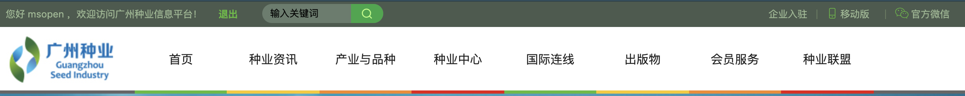

网站底部页面
网站底部信息包含：政府及国家部委网站、协会网站、行业网站、备案号、版权所有、微信二维码、移动端二维码等。


弹出登录页面
弹出登录公共页面包含信息：用户名、密码、验证码、记住密码。
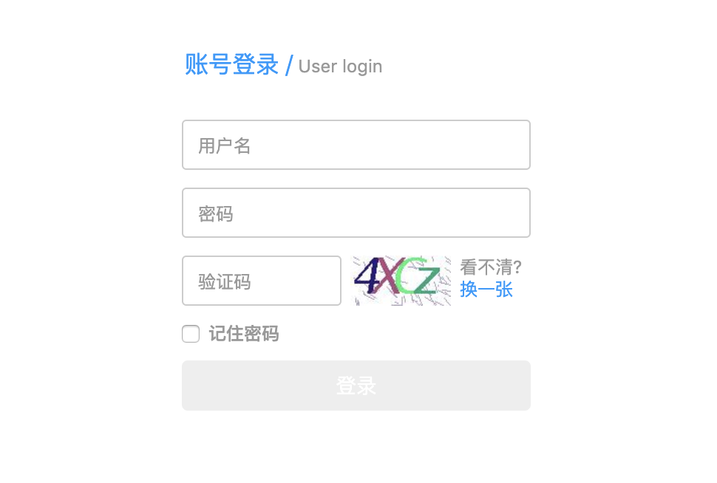

管理后台菜单
后台管理菜单分为顶部菜单和左侧菜单，菜单信息包含一级菜单和二级菜单树，界面设计如下图所示，右侧为不同后台管理功能的工作区。
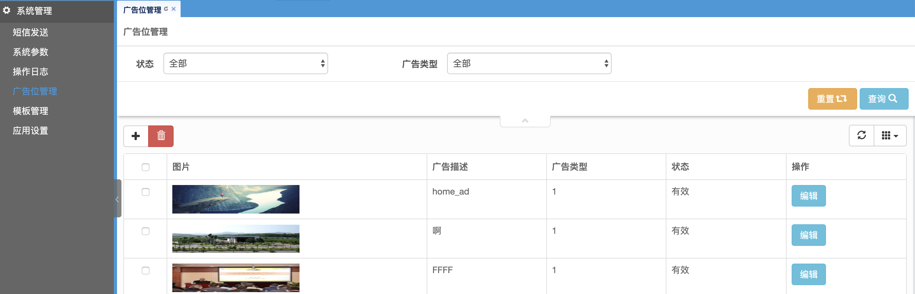

管理后台头部
管理后台需要设计公用的头部页面，供后台界面使用。包含数据元素：
Logo，一级菜单和二级弹出菜单树，用户信息。

动态查询字典接口
Enum用作字典的设计
1. 定义了一个通用的服务SysDictionaryController里面的/admin/dictionary/enumskv/{dictionaryName}，接收前端发来的字典请求。其中字典的Key作为路径变量传到后端。
2. 服务端利用字典的Key找到对应的Enum枚举实现类，反射实例化该枚举对象，获得字典的具体取值数组。
3. 服务端将Enum枚举依次封装成select2要求的格式，放入Select2RespDTO中，以json格式返回给前端。
4. 前端Select2控件将数据渲染成下拉列表。
动态字典的代码分析
1. 定义一个通用服务/admin/dictionary/dynamickv/{dictionaryName}，接收前端发来的字典请求。其中字典的key作为路径变量传到后端。
2. 服务端利用字典的Key找到对应的动态字典定义，如果字典类型是自定义SQL，则调用通用服务执行该SQL，返回List<Select2ItemDTO>列表。
3. 服务端判断如果字典类型是接口方式，则从容器中获取对应的Bean，调用其实现的queryDynamicDictionary方法，返回List<Select2ItemDTO>列表。
4. 服务端进一步封装成Select2RespDTO，以json格式返回给前端。
5. 前端Select2控件将数据渲染成下拉列表。

系统参数查询接口
系统参数查询开放给系统全站使用。系统参数接口查询入参：para_code，接口响应出参：BaseCfgEntity，含字段para_code、para_name、para_value。

公用方法和过程
本系统开发过程中需要用到公共方法和过程，提供全局通用的工具，以简化开发、统一代码。本节介绍公用方法和过程所实现的主要功能，说明公用方法和过程所需调用的输入参数、输出参数以及逻辑处理和相关算法描述，并注明该公用方法和过程的适用范围。
名称 | 功能说明 | 参数 | 算法描述 | 适用范围
AESUtil | AES加密解密 | String,Key | AES加密算法 | 对称加密场景
Base64Util | BASE64编码和解码 | String | BASE64编码算法 | Base64编码后传输场景
DateUtil | 日期通用处理类 | String | 日期计算 | 日期处理场景
ExcelUtil | 通用导出Excel类 | File,String | Excel处理 | 处理Excel文件
FileUtil | IO流读文件、写文件 | File,String | 文件处理 | 文件读写和上传下载业务场景
ImageUtil | 通用图片处理 | File,String | 图片转换 | 通用图片处理
MD5Util | MD5摘要计算服务 | String | MD5摘要算法 | 需要摘要计算场景
QrcodeUtil | 利用zxing开源工具生成二维码QRCode | String | 二维码 | 生成二维码和二维码识别场景
QuartzUtil | 定时任务管理类 | String | 定时任务 | 后台自动任务维护
RandomUtil | 随机数和随机字符串处理 | String | 随机 | 验证码等场景
RegexUtil | 正则表达式识别处理工具 | String | 正则表达式 | 模板解析等需要处理正则表达式业务
ZipUtil | Zip压缩文件通用工具 | String | Zip压缩算法 | 上传下载等需要zip文件处理
SpringUtil | Spring容器工具类 | String | Spring容器 | 从Spring容器中获取对象
JwtTokenUtil | JWT协议工具 | String | JWT协议 | 登录和鉴权
HttpRequestUtil | http请求工具类 | String,Map | http协议 | 向第三方发起http请求调用
CacheUtil | 缓存工具类 | String | redis | 缓存读写
WeixinUtil | 微信对接工具类 | String | 微信API接口 | 微信授权认证、微信AccessToken获取、微信消息发送接口等使用场景

附件
- 《小微订水系统数据库设计》

